RIWAYAT HIDUP

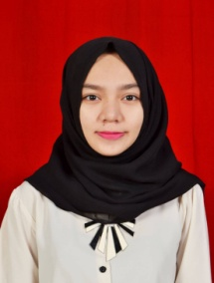
Dian Fadhila Rusdin lahir di ujung pandang pada tanggal 26 April 1995 merupakan anak kedua dari 3 bersaudara dari sebuah keluarga pasangan M. Rusdin Rajab dan Apriani.Penulis memulai pendidikan formal pada sebuah sekolah dasar bernama SD Inpres Tabaringan I pada tahun 2000 hingga tamat pada tahun 2006. Pada tahun yang sama penulis melanjutkan pendidikan di MTS DDI galesong baru, karena alasan kehadiran penulis pindah ke SMP Ahmad Yani Makassar pada tahun 2008 hingga tamat pada tahun 2009, selanjutnya pada tahun yang sama peneliti melanjutkan pendidikan ke SMA Negeri 4 Makassar dan menyelesaikan pendidikan tahun 2012. Dengan izin Allah, pada tahun 2012 peneliti kemudian melanjutkan pendidikan ke Perguruan Tinggi dan Alhamdulillah berhasil diterima dan terdaftar sebagai mahasiswa melalui jalur SNMPTN di Universitas Negeri Makassar (UNM), Fakultas Ilmu Pendidikan, Program Studi Pendidikan Guru Pendidikan Anak Usia Dini (PGPAUD), program Strata 1 (S1). Pengamalan organisasi yaitu salah satu anggota Biro Kerja Mahasiswa Fakultas (BKMF) AKSARA FIP UNM angkatan ke 5 Ukir Zaman.

